Вариант 1
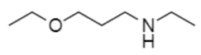
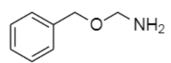
Рассчитайте константы распределения данных соединений с помощью метода инкрементов в экстракционной системе “октан - вода”:

Вариант 2
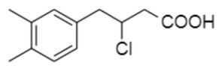
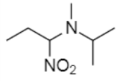
Рассчитайте константы распределения данных соединений с помощью метода инкрементов в экстракционной системе “октан - вода”:

Вариант 3
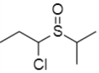
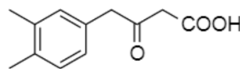
Рассчитайте константы распределения данных соединений с помощью метода инкрементов в экстракционной системе “октан - вода”:

Вариант 4
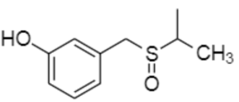
Рассчитайте константы распределения данных соединений с помощью метода инкрементов в экстракционной системе “толуол - вода”:

Вариант 5
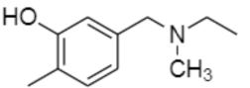
Рассчитайте константы распределения данных соединений с помощью метода инкрементов в экстракционной системе “толуол - вода”:

Вариант 6
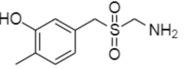
Рассчитайте константы распределения данных соединений с помощью метода инкрементов в экстракционной системе “толуол - вода”:

Вариант 7
Рассчитайте константы распределения данных соединений с помощью метода инкрементов в экстракционной системе “октанол - вода”:
Вариант 8
Рассчитайте константы распределения данных соединений с помощью метода инкрементов в экстракционной системе “октанол - вода”:

Вариант 9
Рассчитайте константы распределения данных соединений с помощью метода инкрементов в экстракционной системе “октанол - вода”:

Вариант 10
Рассчитайте константы распределения данных соединений с помощью метода инкрементов в экстракционной системе “октан - вода”:

Вариант 11
Рассчитайте константы распределения данных соединений с помощью метода инкрементов в экстракционной системе “октан - вода”:

Вариант 12
Рассчитайте константы распределения данных соединений с помощью метода инкрементов в экстракционной системе “октан - вода”:

Вариант 13
Рассчитайте константы распределения данных соединений с помощью метода инкрементов в экстракционной системе “толуол - вода”:

Вариант 14
Рассчитайте константы распределения данных соединений с помощью метода инкрементов в экстракционной системе “толуол - вода”:
Вариант 15
Рассчитайте константы распределения данных соединений с помощью метода инкрементов в экстракционной системе “толуол - вода”:

Вариант 16
Рассчитайте константы распределения данных соединений с помощью метода инкрементов в экстракционной системе “октанол - вода”:

Вариант 17
Рассчитайте константы распределения данных соединений с помощью метода инкрементов в экстракционной системе “октанол - вода”:

Вариант 18
Рассчитайте константы распределения данных соединений с помощью метода инкрементов в экстракционной системе “октанол - вода”:

Вариант 19
Рассчитайте константы распределения данных соединений с помощью метода инкрементов в экстракционной системе “октан - вода”:

Вариант 20
Рассчитайте константы распределения данных соединений с помощью метода инкрементов в экстракционной системе “октан - вода”:

Вариант 21
Рассчитайте константы распределения данных соединений с помощью метода инкрементов в экстракционной системе “октан - вода”:

